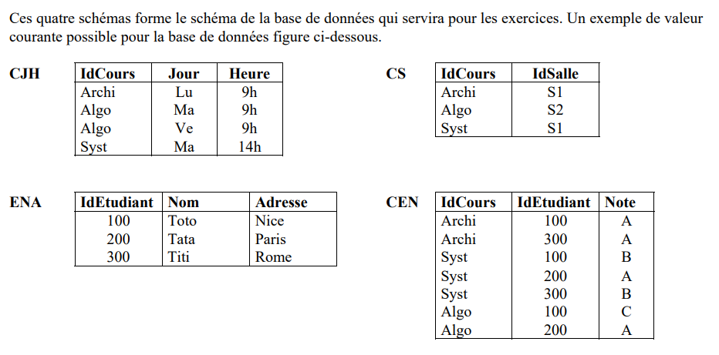

1. **Les opérateurs logiques**
   1. Donner les résultats des projections suivantes : .
   2. R1 = πCJH (IdCours) R2 = πENA (IdEtudiant)

1.2. Donner le résultat R3 de la restriction σCEN (IdCours = ’Algo’)

1.3. Donner le résultat R4 de la jointure CJH × CS (CJH.IdCours = CS.IdCours).

1.4. Donner le résultat R6 de la suite d’opérations suivante : R5 = πCEN (IdEtudiant, IdCours)

1.5. Donner le résultat R11 de la suite d’opérations suivante JA 3eb:

R7 = R2 × R1 : ensemble de toutes les inscriptions possibles

R8 = R7 – R5 : ensemble des inscriptions manquantes

R9 = πR5 (IdEtudiant) : liste des étudiants qui sont inscrits à certains cours

R10 = πR8 (IdEtudiant) : liste des étudiants qui ne sont pas inscrits à certains cours

R11 = R9 – R10 : liste des étudiants qui sont inscrits à tous les cours

1. **Le langage algébrique**

Exprimer les requêtes ci-dessous dans le langage algébrique.

* 1. Donner les noms des étudiants qui suivent le cours ‘Algo’.
  2. Donner les notes en ‘Archi’ des étudiants dont le nom est ‘Titi’
  3. Donner les couples (jour, heure) pour lesquels la salle ‘S1’ est occupée par un cours
  4. Donner les identifiants des étudiants qui n’ont que des notes ‘A’
  5. Donner la salle où se trouve ‘Toto’ le lundi à 9h.